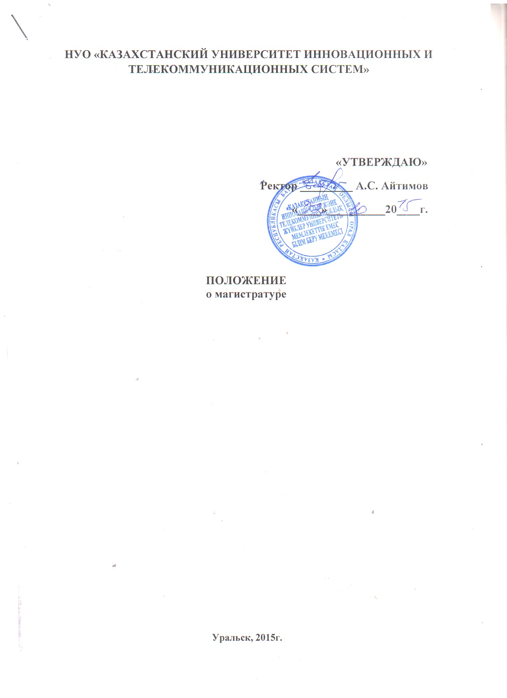

- Общие положения

1.1. Настоящее Положение о магистратуре НУО "Казахстанского университета инновационных и телекоммуникационных систем" разработано в соответствии с Законом Республики Казахстан «Об образовании» от 27 июля 2007 года, Законом Республики Казахстан «О науке» от 18 февраля 2011 года, «Государственным общеобязательным стандартом образования Республики Казахстан Послевузовское образование. Магистратура. Основные положения» (утвержден приказом Министра образования и науки РК от 17 июня 2011 г., №261), Типовыми правилами приема в организации образования, реализующие профессиональные учебные программы послевузовского образования (утверждены приказом Министра образования и науки РК от 1 апреля 2008 года), приказом И.о. министра образования и науки РК от 9 июля 2010 года № 365 о внесении дополнений в Типовые правила приема в организации образования, реализующие профессиональные учебные программы послевузовского образования.

1.2. Магистратура НУО "Казахстанского университета инновационных и телекоммуникационных систем" является основной формой планомерной подготовки научно-педагогических и научных кадров, имеющая целью углубление теоретической и специальной подготовки с учетом современных требований к кадрам высшей квалификации и создание условий постоянного совершенствования профессионального мастерства личности.
2. Цели и задачи

2.1. Положения настоящего стандарта имеют следующие цели и задачи:
- обеспечение гарантии качества образования за счет предъявления обязательных требований к уровню подготовки магистрантов и образовательной деятельности вузов;
- упорядочение прав субъектов образовательной деятельности;
- повышение объективности и информативности оценки подготовки магистрантов и качества образовательных программ;
- создание условий для академической мобильности магистрантов;
- обеспечение функционирования единого образовательного пространства Казахстана;
- обеспечение признания документов Республики Казахстан о присуждении академической степени «магистр» в международном образовательном пространстве и на международном рынке труда.

- Руководство магистратурой

3.1. Общее руководство магистратурой и контроль реализации магистерских программ осуществляется проректором по учебной работе.
3.2. Непосредственное руководство магистерской подготовкой по конкретному направлению осуществляется заведующим выпускающей кафедрой.
3.3. Непосредственное руководство отдельной магистерской программой осуществляет научный руководитель магистранта.
3.4. Научный руководитель магистранта назначается из числа высококвалифицированных специалистов (докторов или кандидатов наук), ведущих научные исследования по тематике магистерской программы и работающий в университете.
3.5. Каждый научный руководитель может одновременно руководить не более чем пятью магистрантами.
3.6. Научный руководитель магистерской диссертации назначается приказом ректора университета каждому магистранту одновременно с его зачислением по представлению руководителя магистерской программы, согласованному с проректором по учебной работе, заведующим кафедрой.
3.7. Научный руководитель темы оказывает научную, методическую помощь, осуществляет контроль и вносит коррективы, дает рекомендации диссертанту для обеспечения высокого качества магистерской диссертации.
3.8. Научный руководитель магистранта:
3.9. Формулирует дополнительные компетенции в соответствии с задачами деятельности магистра.
3.10. Осуществляет совместно с магистрантом составление его индивидуального плана.
3.11. Организует утверждение индивидуального плана магистранта на заседании кафедры.
3.12. Контролирует выполнение индивидуального плана магистранта по срокам и всем разделам содержания образовательной и научно-исследовательской частей.
3.13. Осуществляет непосредственное руководство образовательной и научной деятельностью магистранта.
3.14. Осуществляет руководство подготовкой магистрантом выпускной квалификационной работы – магистерской диссертации.
3.15. Оказывает помощь, заключающуюся в практическом содействии ему в выборе темы исследования, разработке индивидуального плана магистранта, плана (задания) магистерской диссертации, а так же:
3.16. В определении списка необходимой литературы и других информационных источников.
3.17. В консультировании по вопросам содержания магистерской диссертации.
3.18. В выборе методологии и методики исследования.
3.19 В осуществлении контроля.
3.20. За выполнением установленного календарного графика выполнения работы, своевременного отчета магистранта о ходе подготовки и написания диссертации.

- Порядок приема в магистратуру

4.1. В магистратуру Университета принимаются граждане Республики Казахстан, иностранные граждане и лица без гражданства, имеющие высшее профессиональное образование.
4.2. При поступлении в магистратуру абитуриент должен иметь соответствующие пререквизиты, необходимые для освоения соответствующей профессиональной учебной программы магистратуры. Перечень необходимых пререквизитов определяется университетом самостоятельно.
4.3. Срок обучения в магистратуре – 2 года по научно-педагогическому, 1 или 1,5 года по профильному направлениям, форма обучения - очная.
4.4. Формирование контингента магистрантов осуществляется за счет собственных средств граждан.
4.5. Прием в магистратуру проводится ежегодно в сроки, устанавливаемые МОН РК.
4.6. НУО"Казахстанский университет инновационных и телекоммуникационных систем" имеет лицензии и осуществляет прием граждан в магистратуру по следующим направлениям подготовки:
6М050600 "Экономика";
6М070300 "Информационные системы";
6М030100 "Юриспруденция".

4.7. Порядок проведения вступительных экзаменов:
4.7.1. Граждане, поступающие в магистратуру сдают вступительные экзамены:
- по одному из иностранных языков (английский, французский, немецкий);
- по специальности.
4.7.2. Вступительные экзамены по иностранному языку сдаются по технологиям, разработанным Национальным центром государственных стандартов образования и тестирования Министерства образования и науки Республики Казахстан (НЦГСОТ).
4.7.3. Граждане Республики Казахстан, имеющие сертификат о сдаче теста по иностранному языку (английский, французский, немецкий) по программам Test of English as a Foreign Language (TOEFL, пороговый балл - не менее 560), International English Language Tests System (IELTS, пороговый балл - не менее 6.0), Grundbaustein DaF (пороговый балл - С 1), Deutsche Sprachprfung fur den Hochschulzugang (DSH, пороговый балл - С 1), Diplome d'Etudes en Langue français (DELF, пороговый балл - В 2), Diplome Approfondi de Langue français (DALF, пороговый балл - С 1), Тest de connaisances de français (TCF, пороговый балл - не менее 400), освобождаются от вступительного экзамена по иностранному языку в магистратуру. Сертификаты с истекшим сроком являются не действительными.
4.7.4. На период проведения вступительных экзаменов в магистратуру в Университете создаются приемная и экзаменационная комиссии по специальностям.
4.7.5 Председателем приемной комиссии является ректор Университета.
4.7.6. Экзаменационная комиссия по специальностям формируются из числа высококвалифицированных ученых соответствующих специальностей. Состав экзаменационной комиссии по специальностям состоит из председателя и трех членов, по профилю специальности. Для ведения документации по работе предметной комиссии в ее состав вводится технический секретарь. Состав экзаменационной комиссии по специальностям утверждается приказом ректора.
4.7.7. Вступительный экзамен по специальной дисциплине проводится в письменной или в устной форме выпускающей кафедрой вуза. Продолжительность проведения устного экзамена – 0,5 часа на одного экзаменующегося, письменного экзамена не более 2-х часов.
4.7.8. Пересдача вступительных экзаменов не допускается.
4.7.9. Лица, сдающие вступительный экзамен, должны предъявить паспорт или удостоверение личности.
4.8 Поступающие в магистратуру подают в приемную комиссию Университета следующие документы:
1) заявление на имя ректора университета с указанием направления подготовки;
2) нотариально засвидетельствованную копию документа о высшем образовании (с приложением), сертификат о сдаче теста по программам, указанным в пункте 4.10.3(если имеется);
3) личный листок по учету кадров и нотариально засвидетельствованную копию трудовой книжки при наличии;
4) шесть фотографий размером 3,5x4,5;
5) медицинскую справку формы 086-У;
6) копию удостоверения личности;
7) список научных и научно-методических работ при наличии;
8) дополнительные документы;
9) письмо, гарантирующее заключение договора и оплату расходов за обучение поступающих на платной основе;
10) квитанция об оплате тестирования по иностранному языку (Стоимость тестирования определяется Национальным центром государственных стандартов образования и тестирования Министерства образования и науки Республики Казахстан (НЦГСОТ))
11) опись документов;
12) скоросшиватель.
4.8.1. Документы, предоставляемые на иностранном языке, должны иметь нотариально заверенный перевод на казахский или русский язык. Документы, предоставляемые иностранными гражданами, должны быть нострифицированы в установленном порядке.
4.8.2. Вступительные экзамены проводятся с 1 по 20 августа.
4.8.3. Программы вступительных экзаменов в магистратуру формируются кафедрами Университета на основе типовых программ по дисциплинам высшего образования.
4.8.4. Поступающий, не согласный с решением приемной комиссии, имеет право подать письменное апелляционное заявление. С этой целью создаются апелляционные комиссии по специальности. Состав комиссии утверждается приказом ректора.
4.8.5. После рассмотрения апелляции выносится решение апелляционной комиссии об оценке по экзаменационной работе.
4.9 Порядок зачисления в магистратуру:
4.9.1. Приказ о зачислении магистрантов на договорной основе издается только после заключения договора по оказанию образовательных услуг и полной или частичной оплаты первого года обучения.
4.9.2. Решение предметной экзаменационной комиссии о рекомендации к зачислению в магистратуру оформляется протоколом. Протокол рекомендации к зачислению после согласования с руководителем отдела послевузовского образования передается на рассмотрение в приемную комиссию Университета.
4.9.3. Вопросы, не регламентированные настоящими Правилами, самостоятельно решаются приемной комиссией.

- Учебный процесс

5.1. Обучение в магистратуре осуществляется только по очной форме.
5.2. Образовательная программа магистратуры содержит:
- теоретическое обучение, включающее изучение циклов базовых и профилирующих дисциплин;
- профессиональную практику (педагогическую, производственную, исследовательскую);
- научно-исследовательскую работу, включающую выполнение магистерской диссертации, – для научной и педагогической магистратуры;
- экспериментально-исследовательскую работу, включающую выполнение магистерской диссертации, – для профильной магистратуры;
- промежуточную и итоговую аттестации.
5.3. Учет трудоемкости всех видов работ осуществляется по объему освоенного материала и измеряется в кредитах. При этом действует накопительная кредитная система, учитывающая кредиты, освоенные на предыдущих уровнях образования.
5.4. При организации учебного процесса по кредитной технологии обучения объем каждой учебной дисциплины должен составлять целое число кредитов. При этом дисциплина, как правило, оценивается объемом не менее 3 кредитов. Допускается, как исключение, оценивание дисциплины в 1 или 2 кредита.
5.5. Каждая дисциплина должна носить одно неповторяющееся название. Она должна осваиваться в одном академическом периоде, по завершении которого магистранты сдают итоговый контроль в форме экзамена.
5.6. Структура образовательной программы магистратуры также предусматривает:
- профессиональные стажировки, различные академические программы (академическая мобильность) способствующие выполнению магистерской диссертации;
- научно-исследовательскую (экспериментально-исследовательскую) работу магистранта.
5.7. Содержание образовательной программы магистратуры по научному и педагогическому направлению устанавливаются в соответствии с таблицей 1.
Таблица 1
Наименование дисциплин и видов деятельности
Объем в кредитах
1. Базовые дисциплины (БД) 20
1.1 Обязательный компонент: (ОК)8
История и философия науки 2
Иностранный язык (профессиональный)2
Педагогика2
Психология2
1.2 Компонент по выбору (КВ) 12
2. Профилирующие дисциплины (ПД)22
2.1Обязательный компонент (ОК)2
2.2 Компонент по выбору (КВ)20
3. Практика (педагогическая, исследовательская)не менее 6
4.Научно-исследовательская работа магистранта, включая выполнение магистерской диссертации (НИРМ) не менее 7
5. Итоговая аттестация (ИА)4
5.1. Комплексный экзамен (КЭ)1
5.2. Оформление и защита магистерской диссертации (ОиЗМД)3
Итого не менее 59
5.3. Объем учебной нагрузки магистранта измеряется в кредитах, осваиваемых им в течение учебного года по каждой учебной дисциплине.
5.4. Планирование учебной нагрузки ППС осуществляется в академических часах, представляющих собой время контактной работы преподавателя с магистрантом по расписанию на аудиторных учебных занятиях или по отдельно утвержденному графику для других видов учебной работы.
5.5. Один академический час аудиторной работы равен 50 минутам.
5.6. Один академический час всех видов практики, научно-исследовательской работы и итоговой аттестации магистрантов равен 50 минутам.
5.7. Один кредит равен 15 академическим часам:
- аудиторной работы магистранта на протяжении академического периода в виде семестра;
- работы магистранта с преподавателем в период профессиональных практик;
- работы магистранта с преподавателем в период научно-исследовательской/экспериментально-исследовательской работы магистранта;
- работы магистранта по написанию и защите магистерской диссертации;
- работы магистранта по подготовке и сдаче комплексного экзамена.

5.8. Каждый академический час практики сопровождается соответствующим числом часов (по 50 мин.) дополнительной работы магистранта: 1 часом – для педагогической практики, 4 часами – для производственной практики и 7 часами – для исследовательской практики.
5.9. Каждый академический час научно-исследовательской (экспериментально-исследовательской) работы магистранта, включая выполнение магистерской диссертации, сопровождается 7 часами СРМ.
5.10. Каждый академический час итоговой аттестации магистранта представляет собой один час (50 минут) контактной работы магистранта с преподавателем по написанию и защите магистерской диссертации или работы магистранта с преподавателем по подготовке и сдаче комплексного экзамена. Каждый академический час итоговой аттестации магистранта сопровождается 6 часами СРМ.
5.11. Учебный год состоит из академических периодов, периода промежуточной аттестации/итогового контроля, практик, каникул, научно-исследовательской/экспериментально-исследовательской работы магистранта и на выпускном курсе – итоговой аттестации.
5.12. Академический период в зависимости от его формы имеет продолжительность 15 недель для семестра, 10 недель для триместра.
5.13. Продолжительность промежуточной аттестации после каждого академического периода составляет не менее 3 недель.
5.14. В период промежуточной аттестации проводится итоговый контроль по всем изученным дисциплинам и с учетом оценок текущей успеваемости (среднее арифметическое оценок текущего и рубежных контролей) выводятся итоговые оценки по дисциплинам.
5.15. Каникулы предоставляются магистрантам после каждого академического периода, при этом продолжительность каникулярного времени в учебном году должна составлять не менее 7 недель.
5.16. Продолжительность практик определяется в неделях исходя из нормативного времени работы магистранта на практике в течение недели, равного 30 часам (6 часов в день при 5-дневной рабочей неделе). Для вычисления количества недель объем практики в кредитах умножается на трудоемкость соответствующего вида практики в контактных часах и делится на продолжительность работы магистранта на практике в течение недели, то есть на 30 часов. Трудоемкость 1 кредита практики составляет 30 часов (по 50 мин.) для педагогической практики, 75 часов (по 50 мин.) для производственной практики и 120 часов (по 50 мин.) для исследовательской практики. Продолжительность практики на 1 кредит в неделях составляет: 1 неделя – для педагогической практики, 2,5 недели – для производственной практики и 4 недели – для исследовательской практики.
5.17. Одному кредиту итоговой аттестации соответствует 105 (15х7) часов, то есть 2 недели. Из них 15 контактных часов работы магистранта с преподавателем и 90 часов СРМ. На подготовку и сдачу комплексного экзамена отводится 1 кредит, т.е. 2 недели. На написание и защиту магистерской диссертации отводится 3 кредита, т.е. соответственно 6 недель. При этом в 3 кредита входит оформление и защита магистерской диссертации. Сам процесс выполнения магистерской диссертации осуществляется заблаговременно в ходе научно-исследовательской (экспериментально-исследовательской) работы магистранта.
5.18. Допускается введение летнего семестра за исключением выпускного курса продолжительностью до 6 недель для удовлетворения потребностей в дополнительном обучении, ликвидации академической задолженности или разницы в учебных планах, освоения кредитов в других вузах с обязательным их перезачетом в своем вузе.
5.19. Основным критерием завершенности образовательного процесса по подготовке магистров является освоение магистрантом:
при научной и педагогической подготовке – не менее 59 кредитов, из них не менее 42 кредитов теоретического обучения, не менее 6 кредитов практики, не менее 7 кредитов научно-исследовательской работы; при профильной подготовке - не менее 28 кредитов (со сроком обучения 1 год) и не менее 48 кредитов (со сроком обучения 1,5 года), из них соответственно не менее 18 и 36 кредитов теоретического обучения, не менее 2 и 3 кредитов практики, не менее 2 и 3 кредитов экспериментально-исследовательской работы. В случае досрочного освоения образовательной программы магистратуры и выполнения предусмотренных к ней требований, магистранту присуждается академическая степень «магистр» независимо от срока обучения.
5.20. Положение о магистерской диссертации
5.21. Магистерская диссертация обязательно должна пройти проверку на предмет плагиата.
5.22. В течение двух месяцев после зачисления каждому магистранту для руководства магистерской диссертацией назначается научный руководитель.
5.23. Научный руководитель и тема исследования магистранта на основании решения Ученого совета утверждаются приказом ректора вуза.
5.24. Научный руководитель магистранта должен иметь ученую степень и активно заниматься научными исследованиями в данной отрасли науки (по специальности обучения магистранта). При необходимости могут назначаться научные консультанты по смежным отраслям наук.
5.30. Итоговая аттестация в магистратуре.
5.31. Итоговая государственная аттестация по магистерской программе включает в себя сдачу квалификационного государственного экзамена и защиту магистерской диссертации.
5.32. Защита магистерской диссертации и сдача квалификационного государственного экзамена происходят публично на заседании Государственной аттестационной комиссии.
5.33. Магистерская диссертация является самостоятельным научным исследованием. Тема магистерской диссертации определяется магистрантом в соответствии со специализацией и направлением подготовки. Магистерская диссертация должна продемонстрировать умение выпускников применять теоретические знания в решении конкретных научных и практических задач в области соответствующего направления подготовки.
5.34. Лицам, успешно сдавшим квалификационный государственный экзамен и защитившим магистерскую диссертацию, выдаётся диплом магистра. Выпускнику магистратуры выдается также приложение к диплому – выписка из зачётной ведомости с указанием темы магистерской диссертации.

Решение Ученым советом
университета принято от
«_02_»____10____ 2015 г.
протокол № __1__

